Tillsynsbegäran – information om höga naturvärden och fridlysta arter i samrådsanmälan S 3415-2025 i Karlskrona kommun
Denna tillsynsbegäran behandlar höga naturvärden i samrådsanmälan S 3415-2025 i Karlskrona kommun som inkom 2025-12-05 och omfattar 0,4 ha.
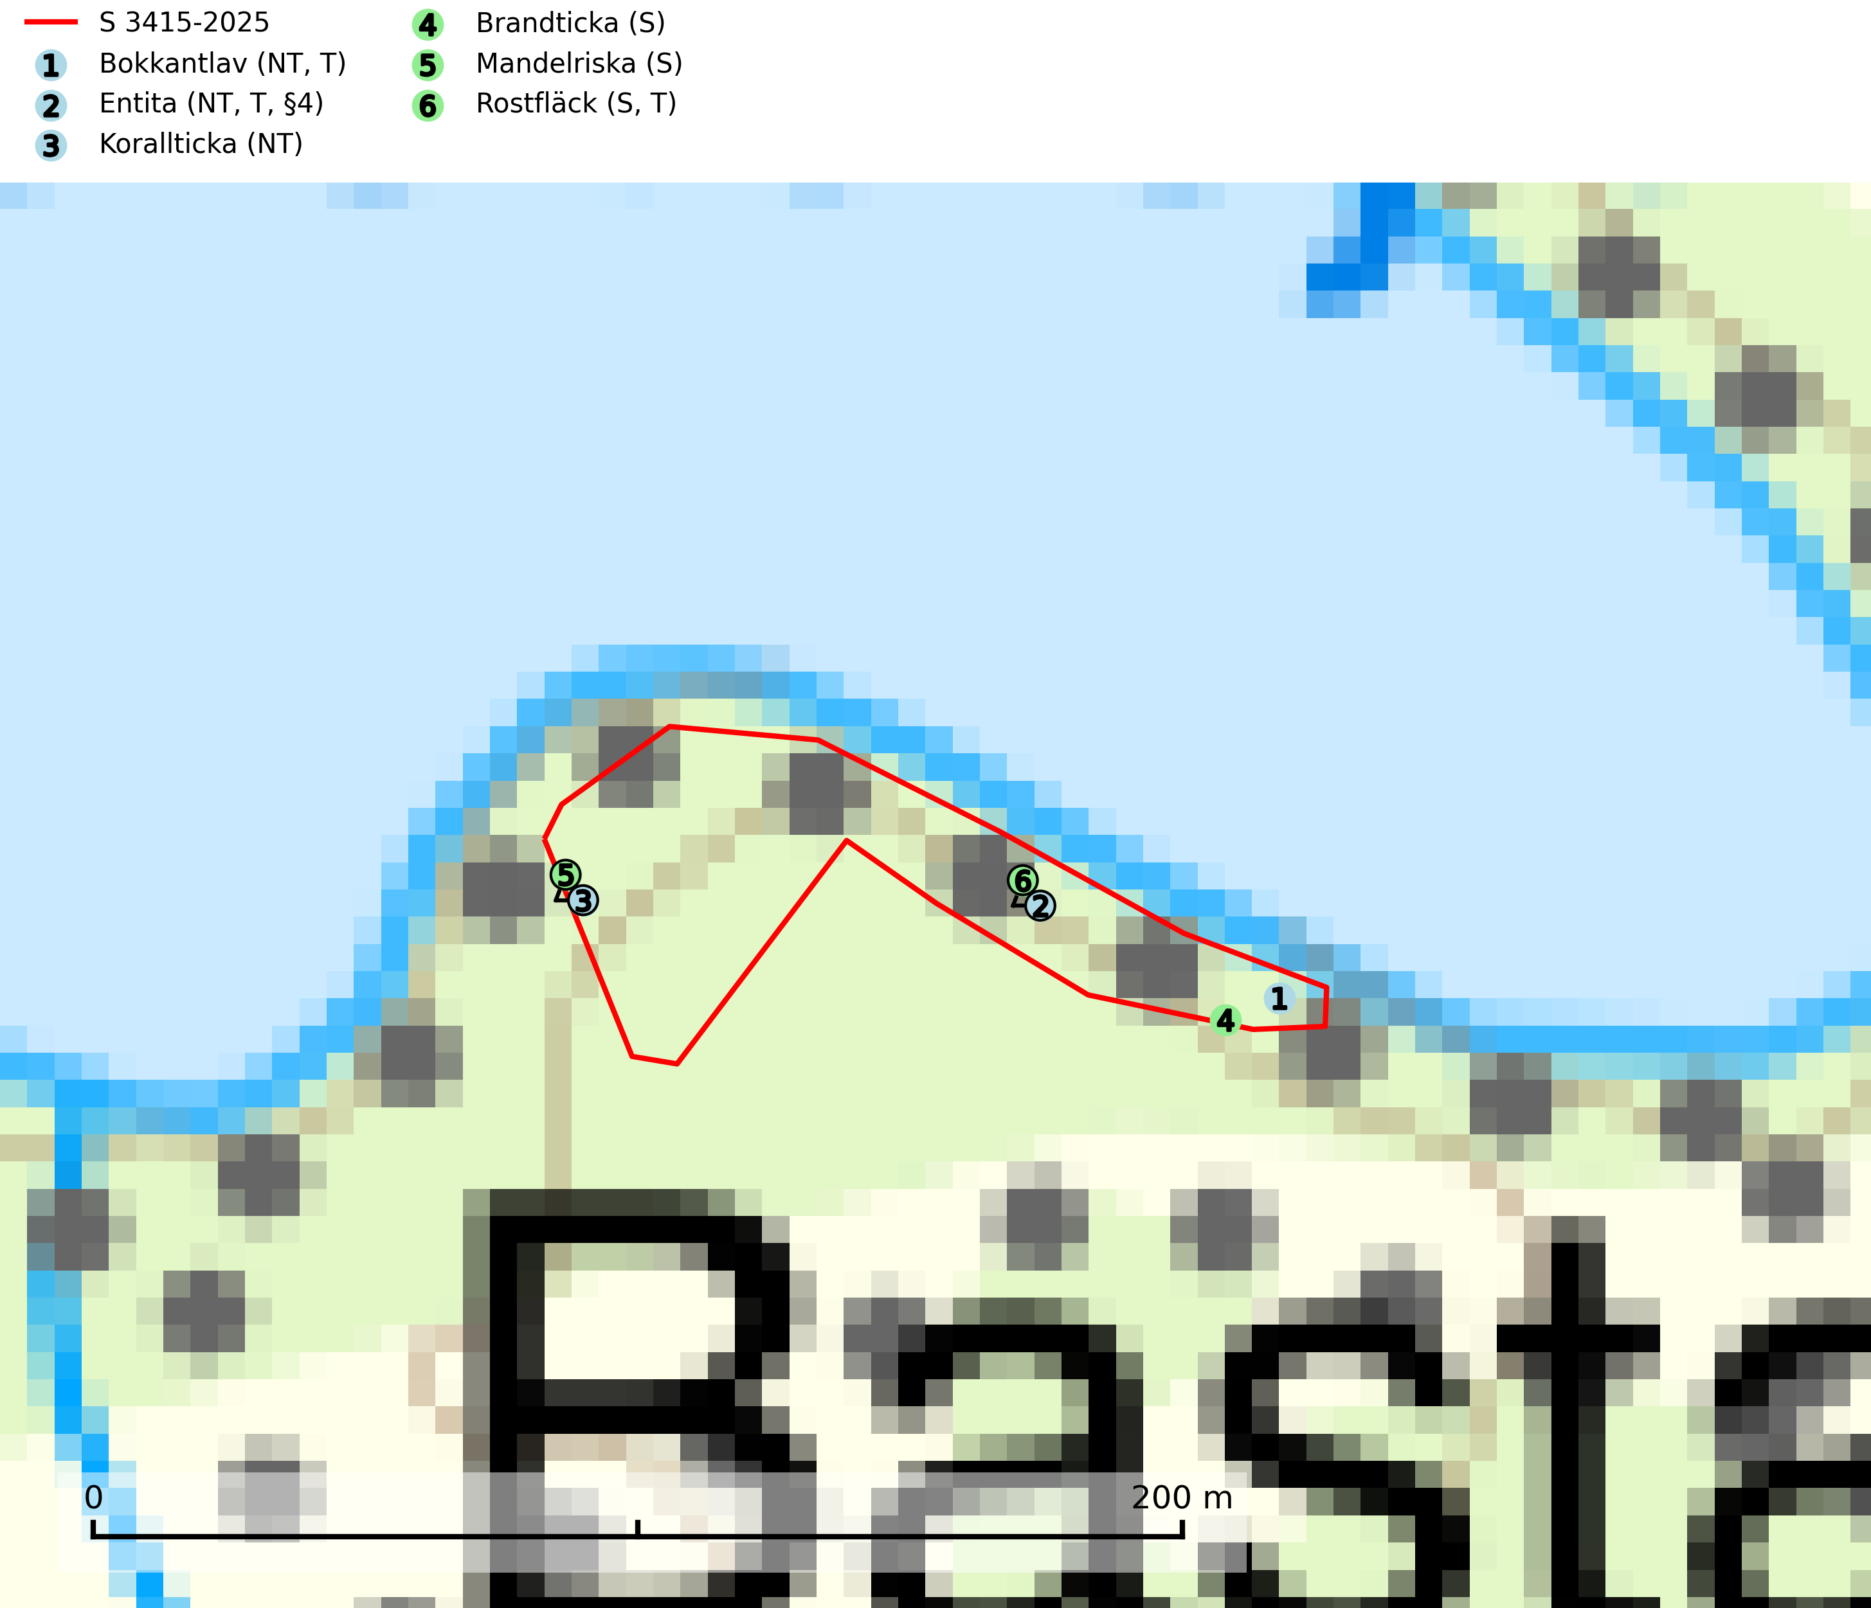
Figur 1. Fyndplatser för naturvårdsarter i och inom 3 meter från samrådsanmälan. Markörer utan svart kant är placerade på fyndplatsen. Markörer med svart kant är placerade vid sidan av fyndplatsen och har ett svart streck som visar fyndplatsens exakta position. Kartans mittpunktskoordinat är N 6232140, E 540969 i SWEREF 99 TM.
I och inom 3 meter från samrådsanmälan finns fynd av 6 naturvårdsarter, varav 3 är rödlistade, 1 är fridlyst, 3 är typiska (T) och 3 är signalarter (S): bokkantlav (NT, T), entita (NT, T, §4), korallticka (NT), brandticka (S), mandelriska (S) och rostfläck (S, T). Se Figur 1.

Tillsynsbegäran
Vi begär härmed att Skogsstyrelsen fattar beslut enligt miljöbalken som säkerställer att skogens höga naturvärden bevaras samt att EU-lagstiftning efterlevs och att artskyddsbrott förhindras.
Vi önskar även ta del av de ställningstaganden och beslut som myndigheten meddelar till följd av aktuell samrådsanmälan och föreningens inlaga (se 34 § förvaltningslagen).

Naturvårdsarter och fridlysta arter
Nedan följer beskrivningar av de naturvårdsarter och fridlysta arter som har sina livsmiljöer och växtplatser i den samrådsanmälda skogen. Se även ytterligare artfakta i BILAGA 1. De påträffade naturvårdsarterna är ett tydligt kvitto på att det rör sig om en skog med höga naturvärden.
Bokkantlav (NT) är en bra signalart för gammal bokskog med höga naturvärden där det normalt finns många andra ovanliga och rödlistade arter. Den förekommer huvudsakligen i gammal skogsmark där den föredrar halvöppna till skuggiga miljöer med hög luftfuktighet. Spara äldre bokbestånd i områden med lång kontinuitet av bok. Bokkantlav är typisk art för 9110 Näringsfattig bokskog och 9130 Näringsrik bokskog (SLU Artdatabanken, 2024; Nitare & Skogsstyrelsen, 2019).
Entita (NT, §4), rödlistad som nära hotad och prioriterad art i Skogsvårdslagen, har häckningsrevir i anmälan. Minskningstakten innevarande 10-årsperiod beräknas till 20 (10–30) % och bedöms vara nära gränsvärdet för Sårbar (VU). Entitan är ortstrogen och reviret är i genomsnitt omkring 5 hektar, ibland uppåt 20 hektar stort. Entitan är en utpräglad lövskogsfågel som föredrar flerskiktade, gärna högvuxna skogar med inslag av äldre träd och välutvecklat buskskikt. Även alkärr med videsnår hör till de miljöer som utnyttjas. Arten häckar ofta i skogar som är svagt eller inte alls påverkade av skogsbruk, ofta rör det sig om värdekärnor med höga naturvärden. Entitan missgynnas av konventionellt skogsbruk och dess ortstrohet och dåliga spridningsförmåga gör den känslig för fragmentering. Entita är typisk art för 9080 Lövsumpskog (Skogsstyrelsen, 2016, SLU Artdatabanken, 2021).
Korallticka (NT) visar på gamla ekar och lövskogsområden med gamla träd som har höga naturvärden. Värdträd, passande värdträd och olikåldriga bestånd med grov ek i hagmarks- och skogsmiljö sparas. För att säkerställa ekberoende arter på lång sikt måste fler bestånd med ek skyddas och skötas så att träden erhåller grova dimensioner och hög ålder (SLU Artdatabanken, 2024; Nitare & Skogsstyrelsen, 2019).
Brandticka förekommer främst i olikåldrig fuktig granskog med mycket död ved, ofta i kärrkanter eller vid bäckar på lokaler med hög luftfuktighet. Växer huvudsakligen på grova granlågor, någon enstaka gång på tall, asp eller björk, och verkar knuten till ved som först rötats av klibbticka. Arten var tidigare rödlistad men en sentida ökning, bland annat i barkborreangripna granplanteringar i sydligaste Skandinavien har förändrat hotbilden. Populationen i landet kan påverkas negativt av kalavverkning och ett skogsbruk som innebär att mängden grova granlågor minskar. Även dikning och gallring som leder till ett torrare mikroklimat på växtplatserna kan ha negativ inverkan. För att säkerställa en gynnsam bevarandestatus på sikt bör områdesskydd av artens livsmiljöer upprättas på ett sätt som tryggar livskraftiga populationer på landskapsnivå. Vid skogsbruk bör grov död ved och skyddszoner vid kärr och vattendrag lämnas, och träd tillåtas åldras och dö på ett sätt som skapar kontinuerlig tillgång på livsmiljöer (SLU Artdatabanken, 2025).
Rostfläck signalerar framför allt höga naturvärden i östra Sverige samt norr om den naturliga norrlandsgränsen. Arten indikerar här skogsmiljöer som under lång tid haft ett konstant fuktigt mikroklimat. Rika förekomster i Norrland visar sannolikt på bestånd med långvarig kontinuitet av gamla träd. När laven påträffas i alkärr signalerar den höga naturvärden inom hela sitt utbredningsområde. Rostfläck är typisk art för 9190 Näringsfattig ekskog (Nitare & Skogsstyrelsen, 2019; SLU Artdatabanken, 2025).

EU:s fågeldirektiv
Europeiska unionens medlemsländer är skyldiga att agera i enlighet med EU:s fågeldirektiv där det uttryckligen står att direktivet gäller för fåglar samt för deras ägg, bon och livsmiljöer (artikel 1). Vidare att de åtgärder som vidtas inte får leda till en försämring av den nuvarande situationen beträffande bevarandet av de fågelarter som avses i artikel 1 (artikel 13). Fågeldirektivet är styrande för tillsynsansvariga myndigheters ärendehantering, ställningstaganden och beslutsfattande.

BILAGA 1 – Fridlysta arter

Entita – ekologi samt krav på livsmiljön
Entita (NT, §4) är rödlistad som nära hotad, fridlyst och prioriterad art enligt Skogsvårdslagen. Den omfattas av EU:s fågeldirektiv och är typisk art för 9080 Lövsumpskog. Minskningstakten har uppgått till 20 (10–30) % under de senaste 10 åren och bedöms vara nära gränsvärdet för Sårbar (VU). (A2b) (SLU Artdatabanken, 2021).
Entitan är en utpräglad lövskogsfågel som påträffas i ädellövskogar, strandskogar, ekhagar, igenväxande hagmarker, lövdungar, parker och trädgårdar. Den föredrar flerskiktade, gärna högvuxna skogar med inslag av äldre träd och med ett välutvecklat buskskikt. Ek- och hasseldominerade skogar och dungar, samt alkärr med videsnår, hör till de miljöer som ofta utnyttjas. I sydligaste Sverige är bokskog en viktig miljö (Skogsstyrelsen, 2016).
Reviren är relativt stora för en småfågel, i genomsnitt omkring 5 hektar men de kan vara upp till 20 hektar. Entitan är en utpräglad stannfågel och rör sig inte långt från kläckningsplatsen; ungfåglarna sprider sig sällan mer än 5 km från födelseplatsen och etablerade fåglar lämnar därefter inte sitt revir (Skogsstyrelsen, 2016). Det häckande paret försvarar sitt revir året runt. De tillåter dock en grupp av ungfåglar att etablera sig inom deras revir och så bildas en vinterflock, vilket sker redan i juni månad. Även under kalla vintrar stannar entitan kvar inom sitt revir. Hittar man entitor vid sitt foderbord beror det på att fågelmatningen ligger inom ett entiterevir (SLU Artdatabanken, 2021). Arten är känslig för fragmentering och har svårt att etablera sig i isolerade skogsområden. Entitan är hålhäckare, men kan inte själv hacka fram sitt hål utan är beroende av miljöer som erbjuder naturliga hål (Skogsstyrelsen, 2016).
Arten häckar ofta i skogar som är svagt eller inte alls påverkade av skogsbruk. Särskilt i Svealand ofta i skogar som har höga naturvärden och utgör skogliga värdekärnor. Entitan missgynnas av konventionellt skogsbruk genom minskad förekomst av risiga, flerskiktade skogar liksom av avverkning av lövträdsrika kantzoner. Entitans ortstrohet och dåliga spridningsförmåga gör den känslig för fragmentering (Skogsstyrelsen, 2016).

Referenser – entita
Skogsstyrelsen, 2016. Vägledning för hänsyn till entita. https://www.skogsstyrelsen.se/globalassets/lag-och-tillsyn/artskydd/vagledningar-for-hansyn-till-faglar/entita-vagledning-hansyn2.pdf
SLU Artdatabanken, 2021. Artfaktablad. Naturvård – artfakta. SLU Artdatabanken, Uppsala

